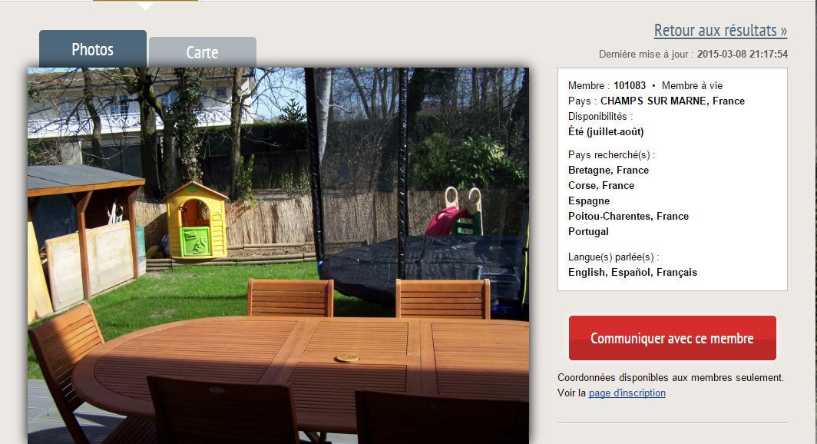
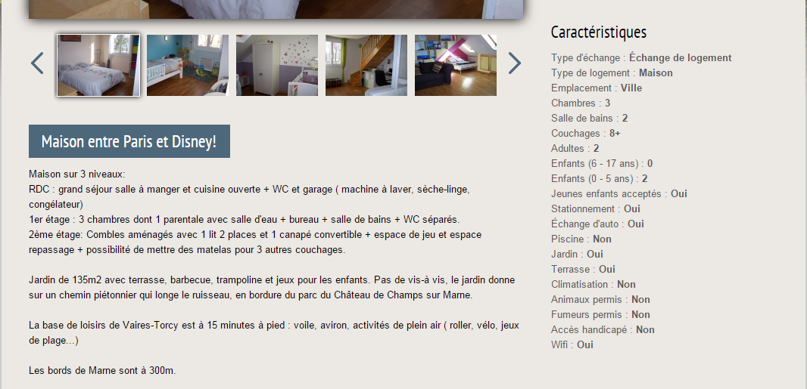

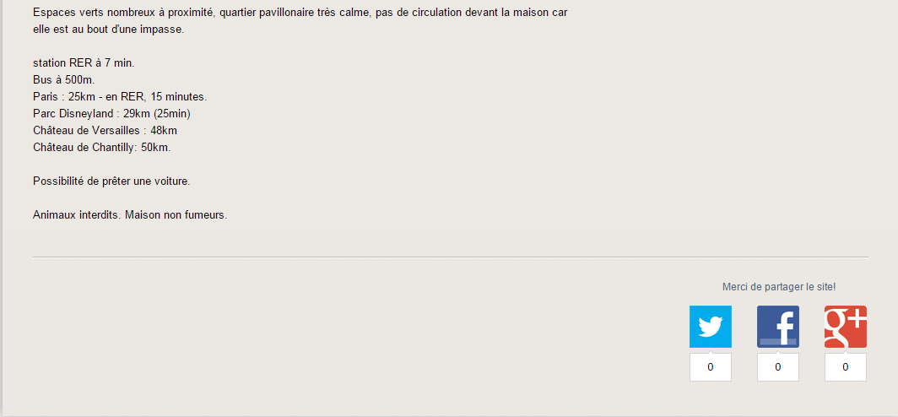
http://www.echangedemaison.com/offres/france/%5Eile-de-france/101083/maison-entre-paris-et-disney-21

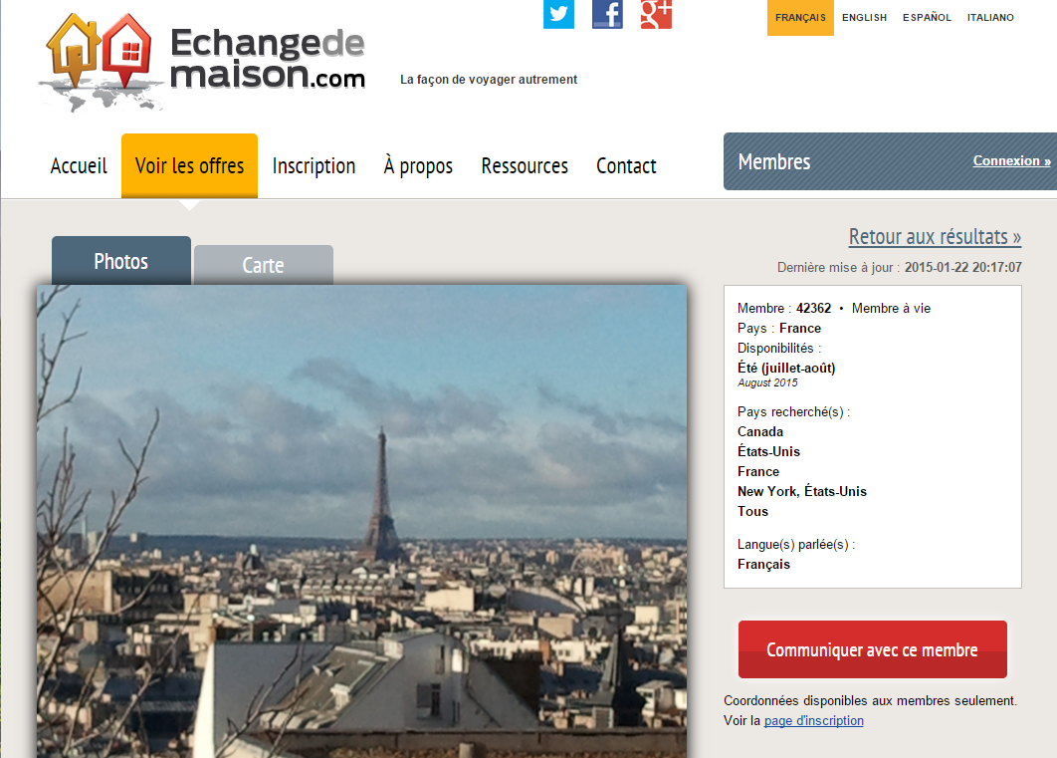
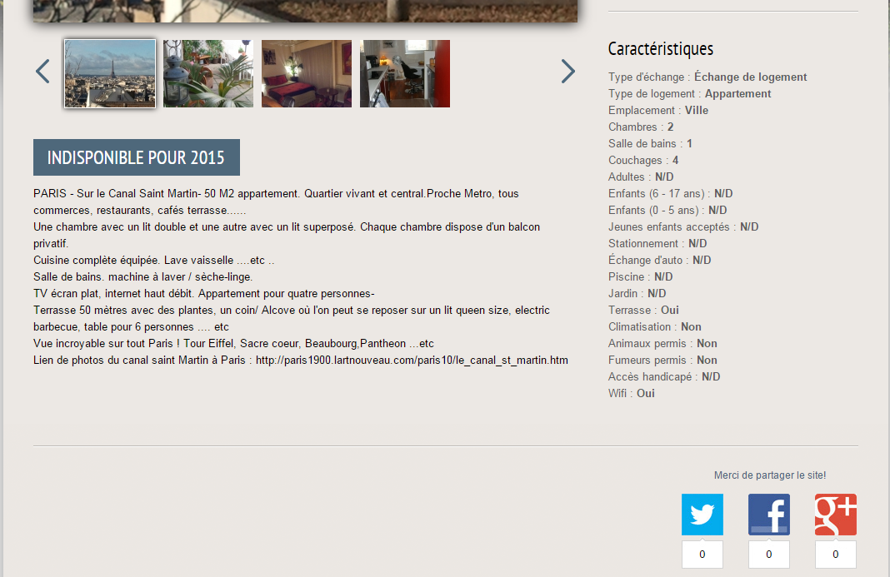
http://www.echangedemaison.com/offres/france/%5Eile-de-france/42362/indisponible-pour-2015
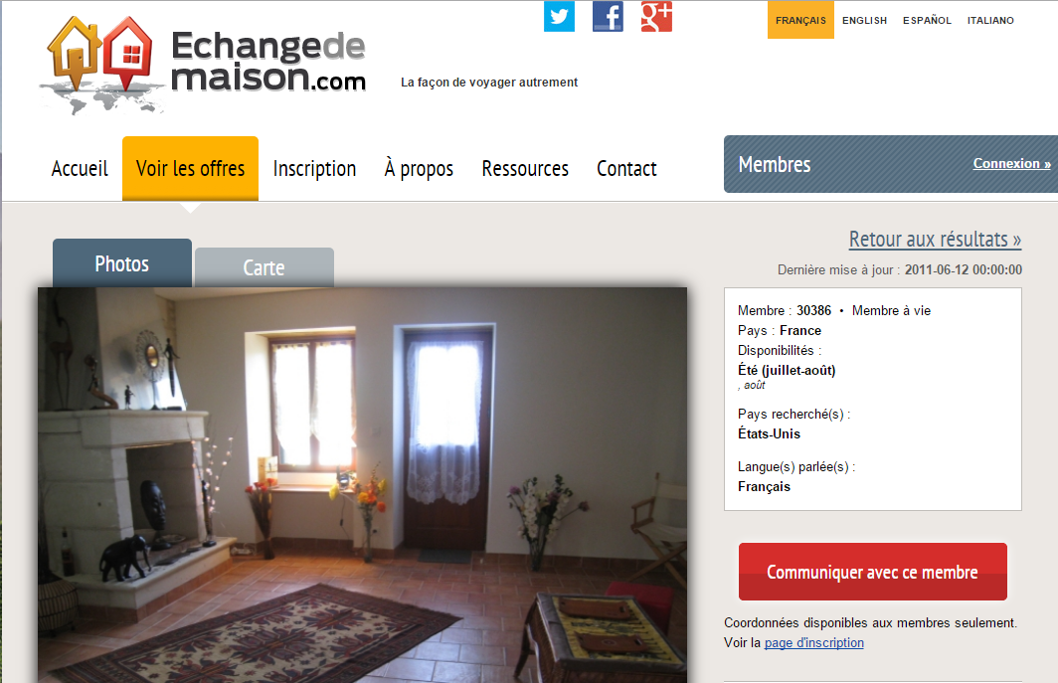
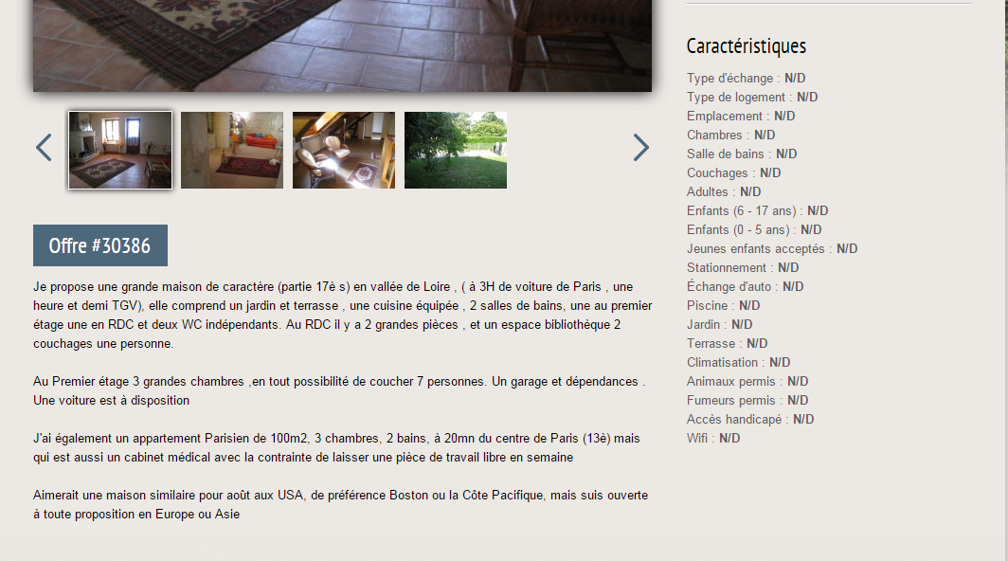
http://www.echangedemaison.com/offres/france/%5Eile-de-france/30386/offre—2330386

